2 - Émettre, recevoir et transférer des appels

2.3 – Transférer des appels à partir de votre téléphone IP

**Transfert d’appel aveugle ou supervisé avec un Polycom Soundpoint IP 650**

[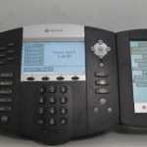](https://www.3cx.fr/wp-content/uploads/2014/07/PolycomMain-150x150.png)

Nous montrerons dans cet exemple comment procéder à un transfert aveugle ou supervisé en utilisant un Polycom Soundpoint IP 650. Nous partirons du principe qu’un appel entrant sera reçu sur le téléphone Polycom enregistré sur l’extension 111.

**Note :**

* Un transfert aveugle est un transfert vers une autre extension sans pré-établir un appel entre le premier destinataire et le destinataire final. L’appel est transféré à l’aveugle au destinataire final.
* En comparaison, un transfert supervisé est un transfert où avant d’être transféré au destinataire final, l’appel sera mis en attente et un second appel sera établi pour confirmer si le destinataire final souhaite prendre l’appel ou non. Ces deux appels sont ensuite fusionnés.

**Méthode de transfert aveugle**

1. Appuyez sur la touche “**Answer**” pour répondre à un appel entrant.

[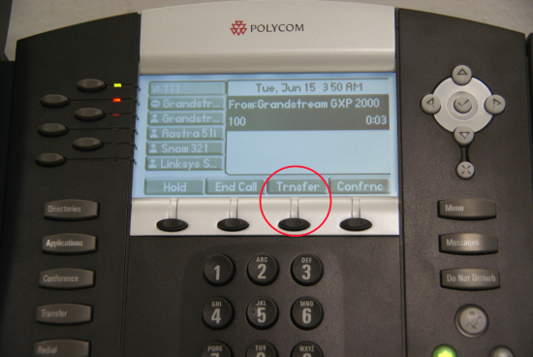](https://www.3cx.fr/wp-content/uploads/2014/07/Polycomblind2.png)

1. Appuyez sur la touche “**Trnsfer**”.
2. Appuyez sur la touche “**Blind**” et composez le numéro d’extension de la personne à qui vous souhaitez transférer l’appel. Appuyez sur la touche “**Send**“.

**Méthode de transfert supervisé**

1. Appuyez sur la touche “**Answer**” pour répondre à un appel entrant.

[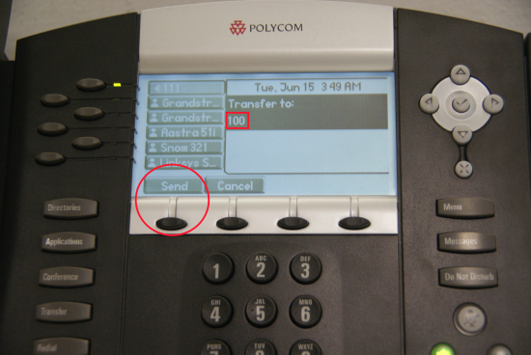](https://www.3cx.fr/wp-content/uploads/2014/07/Polycomatt3b.png)

1. Appuyez sur la touche “**Trnsfer**” pour commencer la procédure de transfert supervisé.

Ceci mettra automatiquement le correspondant en attente. Composez le numéro d’extension de la personne à qui vous souhaitez transférer l’appel.

1. Appuyez sur “**Send**” pour appeler.

[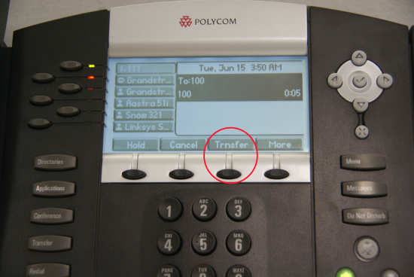](https://www.3cx.fr/wp-content/uploads/2014/07/Polycomatt5.png)

1. Le destinataire du transfert répond et accepte de prendre l’appel.
2. Appuyez sur la touche “**Trnsfer**” pour transférer l’appel.

Le correspondant d’origine et le destinataire du transfert sont maintenant connectés.

**ASTUCE :** Vous pouvez aussi appuyez sur la touche line en haut à gauche sur l’image ci-dessus, pour informer le correspondant que vous allez transférer l’appel au destinataire final.